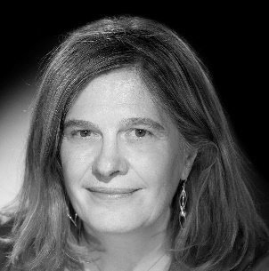
Pédiatre et neuroscientifique, spécialiste du développement typique et des apprentissages chez l’enfant. Ses travaux d'imagerie et d'électrophysiologie ont permis des avancées décisives dans la compréhension de la dynamique des réseaux de neurones impliqués dans l'apprentissage chez le nourrisson.

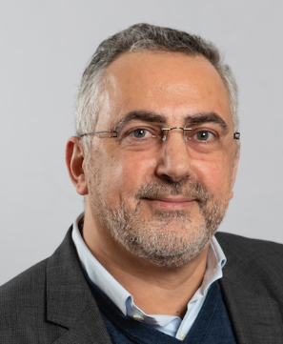
Neuroscientifique, spécialiste des atteintes motrices associées aux Troubles du Neuro-Développement, dont les recherches récentes ont apporté des résultats novateurs sur le rôle des noyaux gris centraux et du cervelet dans les Troubles du Spectre de l’Autisme.

